Подготовила
Учитель-логопед
Халикова А.С.

Обследование письменной речи у школьников с ФФН.

Проверке навыков письма предшествует обследование состояния звукопроизношения, фонематического развития, лексико-грамматического строя речи, навыка чтения каждого ученика по традиционной методике.

Проверка навыков письма.
Цели: выяснение степени овладения грамотой с учетом этапа обучения и требований школьной программы на момент обследования; выявление нарушений письма (характер специфических ошибок, степень выраженности).
Задания:
- Списать слова и предложения с рукописного текста.
- Списать слова и предложения с печатного текста.
- Письмо под диктовку.
- Самостоятельное письмо.

Методика обследования строится гибко – от уровня достижений учащегося: если школьник способен написать текстовой диктант – с него и следует начать, если ребенок не справляется с данным заданием, нужно перейти к списыванию текста либо к диктанту слов, букв – для определения сформированных и нарушенных звеньев графо-лексической деятельности.

Списывание
Списывание печатными буквами с рукописного образца:

- Букв (прописных и строчных)
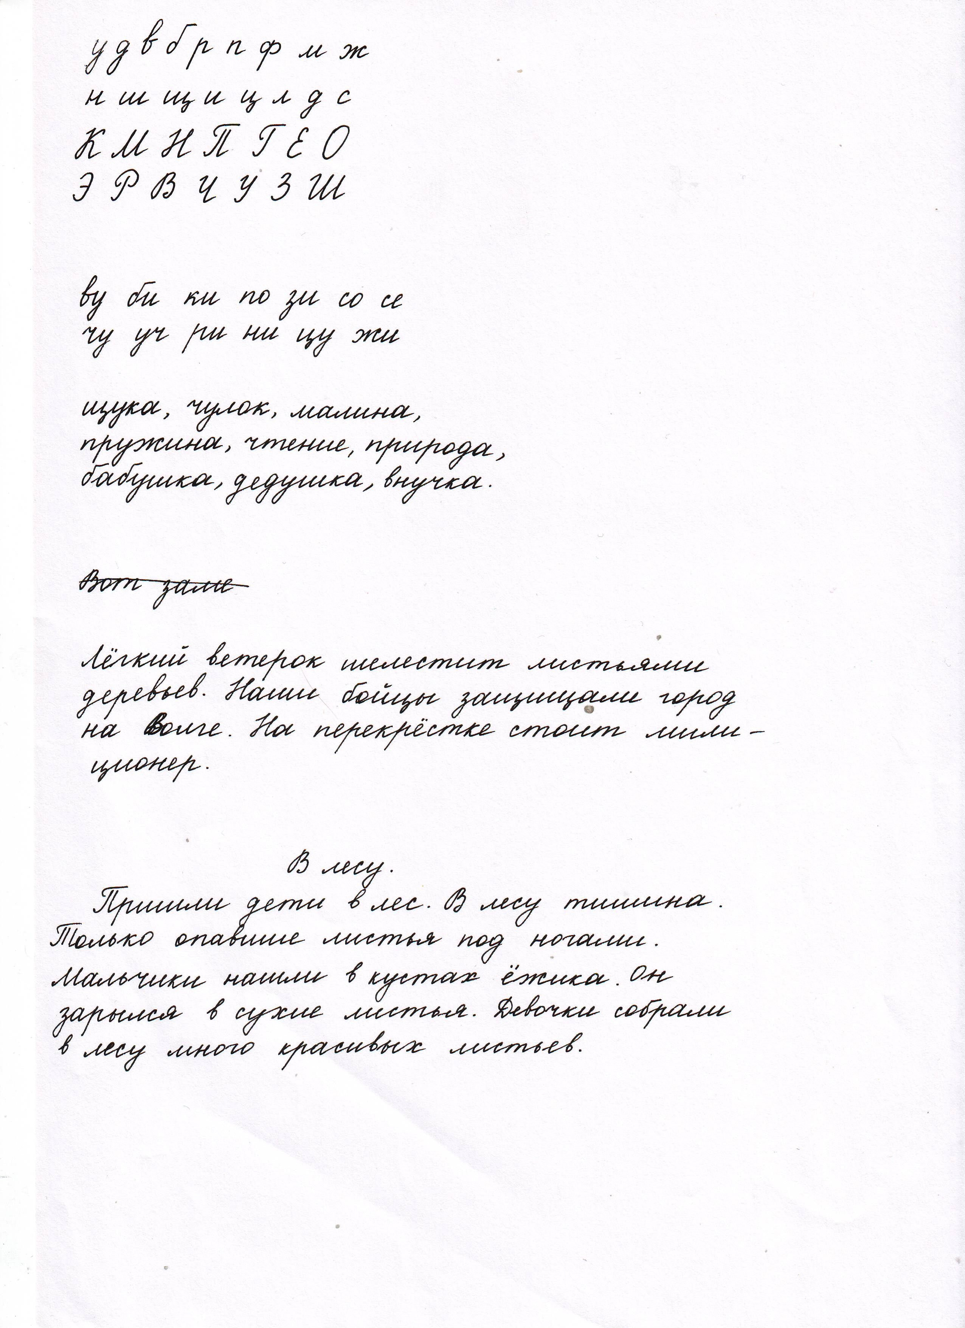

- Слогов:

- Слов:

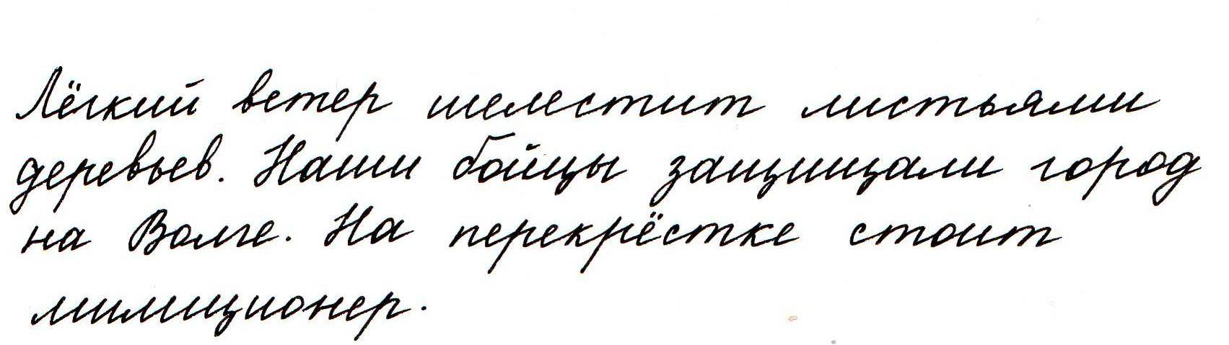
- Предложений:

- Текст

Списывание рукописными буквами с печатного образца
- Букв (прописных и строчных)
К П Р В С Э Н А Ж
а с е э п р н о в ш ц л м ж к
- Слогов:
со, се, эс, са, за, чу, уч, пи, ни, ки, жи, ши, щи.

- Слов:
Ус, бант, несёт, гнездо, скворец,
ножницы, морковь, насмешка.
- Предложений:
Вот замелькали в воздухе пушистые снежинки.
- Текста:
В Москве.
Москва – центр страны. Хороша Москва летом. Зелёные деревья украшают город. В садах и на бульварах много цветов.

Письмо под диктовку

- Записать под диктовку строчные буквы (в случае забывания обозначить букву точкой):
а) строчные буквы:
п, и, ш, т, м, щ, з, ц, е, г, л, д, у, б, э, ф, й, ч, ё, ы, в, ж, ъ, х
б) прописные буквы:
Г, З, Д, Р, Н, К, Ч, У, Е, Т, Ц, П, Л, В, М, Ф, Ё, Ж,Щ
- Диктант слогов:
Ас, мо, осе, лы, ри, але, ар, мя, жу, са, шо, чи, ац, бапо, дожу, лери, шази, жнее, ащу, зню, кор, аст, глу, арк, сми, кра, гро, астра, глор, ижбо, щоц, вздро, чит, щус, хвы, айка, шос, крет, вач

са – за па – ба та – да
ку – гу жи – ши во - фо

- Диктант слов различной структуры:
лыжи куст уснет глазок
ключ щука грач природа
круги улица нитки сильный
жили бант ищу пружина
старушка аист шарф убрал
заснуть насмешка крыльцо чтение

- Записать после однократного прослушивания:

У елки пушистый зайчик. На лужайке зелёная трава. Космонавт управляет космическим кораблём.

- Слуховой диктант.
1 класс
Клен.
У дома рос клен. На ветки клена сели птицы. Это галки. Серёжа дал им крошки хлеба и зерна.
2 класс.
Птицы.
Наступил декабрь. Выпал пушистый снег. Он покрыл всю землю белым ковром. Замерзла речка. Птицам голодно. Они ищут себе пищу. Дети кладут в кормушку хлеба и зерен. Летом посевам нужна защита. Птицы спасут урожай.
3 класс.
Ночью в лесу.
Ночь. Жители леса спешат на добычу. Волк вышел из чащи и побрел к деревне. Из норы вылезла лисица. В глубине леса собрались зайцы. Кругом тишина. Только легкий ветер качает вершины сосен. Вот снежный ком упал с еловой ветки. Зайцы испугались и умчались в чащу.

Самостоятельное письмо

- Написать прописные гласные, строчные согласные;
- Записать слоги (закрытые, прямые, обратные);
- Написать 1-, 2-, 3-, 4-сложные слова;
- Подписать предметные картинки
- Придумать предложение и записать его;
- Дать подписи к сюжетным картинкам;
Составить предложения из данных слов и записать его
Под, лежит, зайка, кустом.
Дождя, после, лужи.
На, листья, берёза, пожелтели.
- Составить и записать рассказ по серии сюжетных картинок.
- Составить и записать рассказ на определенную тему.
Анализ результатов обследования.
Основными симптомами дисграфии являются специфические (т.е. не связанные с применением орфографических правил) ошибки, которые носят стойкий характер, и возникновение которых не связано с нарушениями интеллектуального или сенсорного развития ребенка или с нерегулярностью его школьного обучения.
Анализируя письменные работы школьников с ФФН необходимо обратить внимание на ошибки фонематического восприятия. В основе таких ошибок лежат трудности дифференциации фонем, имеющих акустико-артикуляционное сходство. Смешиваются обычно следующие фонемы:

- парные звонкие и глухие согласные;
- лабиализованные гласные;
- сонорные;
- свистящие и шипящие;
- аффрикаты смешиваются как между собой, так и с любым из своих компонентов.

Звонкие и глухие парные согласные в четкой позиции

Д - Т — «тавно», «сыдый», «деди», «дрещат», «медёт вьюга», «втрук», «ситит»,

3 — С - «кослик», «вазилёк», «привосит», «река узнула, как в зказке»,

Б — П - «попеда», «бодарил», «просают», «пельё», «балатка», «польшие».

Ж — Ш - «шдёт», «ужибла», «кружился снешок», «весело шушшали шуки...».

Г — К — «долко», «клавный», «досга», «кокда», «собага», «груглый», «уколок».

В — Ф — «портвель», «ворточка», «картовель», «вавли», «фьюга», «ковта».

Лабиализованные гласные:

О — У — «звенит рочей», «по хрупкумульду», «сизый голобь», «дедошка».

Ё — Ю — «клёква», «лёбит», «замюрзли», «тюплый», «салёт», «самолют», «перелютные птицы», «висело ружью».

Заднеязычные:

Г — К — X — «черёмука», «колгоз», «гороговый», «за голмом».

Сонорные:

Р — Л — «хородный», «смерый», «провеляр», «крюч», «лабота».

Й — Л' — «тут бывалети солька» — тут бывает и сойка...

Свистящие и шипящие:

С — Ш — «шиски», «восли», «шушим», «шажали», «пушиштый», «гнёздыско».

3— Ж — «жажгли», «скажал», «излозение», «привежли», «зелезо», «прузына».

С — Щ — «нещёт», «сенок», «сетка».

Аффрикаты:

Ч — Щ — «стущал», «роча», «хичный», «чепки», «пича», «щасто». ц _ Ч-Ц - «сквореч», «граци», «чапля», «процитал», «цястый».

Ч — Т — «черчит», «утитель», «Жутька», «вместе играч»,

Ц – Т - девотька». «пцицы», «цвецет», «Пеця»...

Ц-С - «рельцы», «куриса», «улиса»...

Такие ошибки в логопедии принято считать диагностическими, так как они указывают на несформированность у детей звуковых противопоставлений, необходимых для правильного различения звуков.

Следует, однако, помнить, что ошибки в письме не всегда соответствуют ошибкам в произношении. В одних случаях наблюдается прямая зависимость - в письме заменяется та буква, соответствующий звук которой деффектен в произношении. В других случаях такой прямой зависимости нет. Нередко звуки, правильно произносимые, записываются соответствующей буквой неверно, и наоборот.
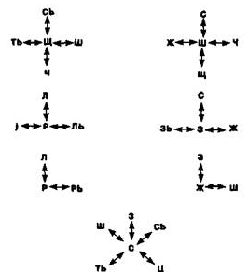
Неправильное произношение одного звука может проявиться при письме множественными заменами. Это обусловлено тем, что дефектный звук оказывается часто по ряду признаков недостаточно противопоставленным другим звукам, близким по акустическим или артикуляционным свойствам.

Особенно наглядно это видно на схеме, где показаны возможные смешения на письме при нарушении в произношении и восприятии только определенных звуков.
Наряду со специфическими ошибками наблюдаются и такие, как пропуски букв, добавления, перестановки, замены букв по графическому сходству.
Ошибки на правила правописания, которые можно встретить и у учащихся с нормальным речевым развитием, у детей с фонематическим недоразвитием являются более распространенными и более стойкими.
Большое количество ошибок на правила правописания также находит объяснение в недостаточно сформированном фонематическом развитии детей. Так, ребенок, плохо различающий мягкие и твердые согласные, испытывает затруднения в усвоении правописания слов с твердыми и мягкими согласными перед гласными. Ребенок, практически слабо различающий и противопоставляющий звонкие и глухие согласные, делает ошибки на правила правописания сомнительной согласной в середине и в конце слова. Несмотря на знание заученного правила, он не может применить его на практике, так как не различает, какой согласный - звонкий или глухой - даже в тех случаях, когда звук стоит в сильной позиции, т. е. перед гласной.
Заключение о нарушениях письма, конечно, не должно основываться на материале одной-двух работ ученика. Классные тетради по мере их заполнения предъявляются ребенком логопеду — для изучения характера специфических ошибок и их частотности.

